Федеральное государственное
бюджетное учреждение науки
ИНСТИТУТ ОБЩЕЙ
И НЕОРГАНИЧЕСКОЙ ХИМИИ
им. Н.С.КУРНАКОВА
РОССИЙСКОЙ АКАДЕМИИ НАУК
(ИОНХ РАН)

75-е

КУРНАКОВСКИЕ

ЧТЕНИЯ

Пригласительный билет

Москва, 2017 г.

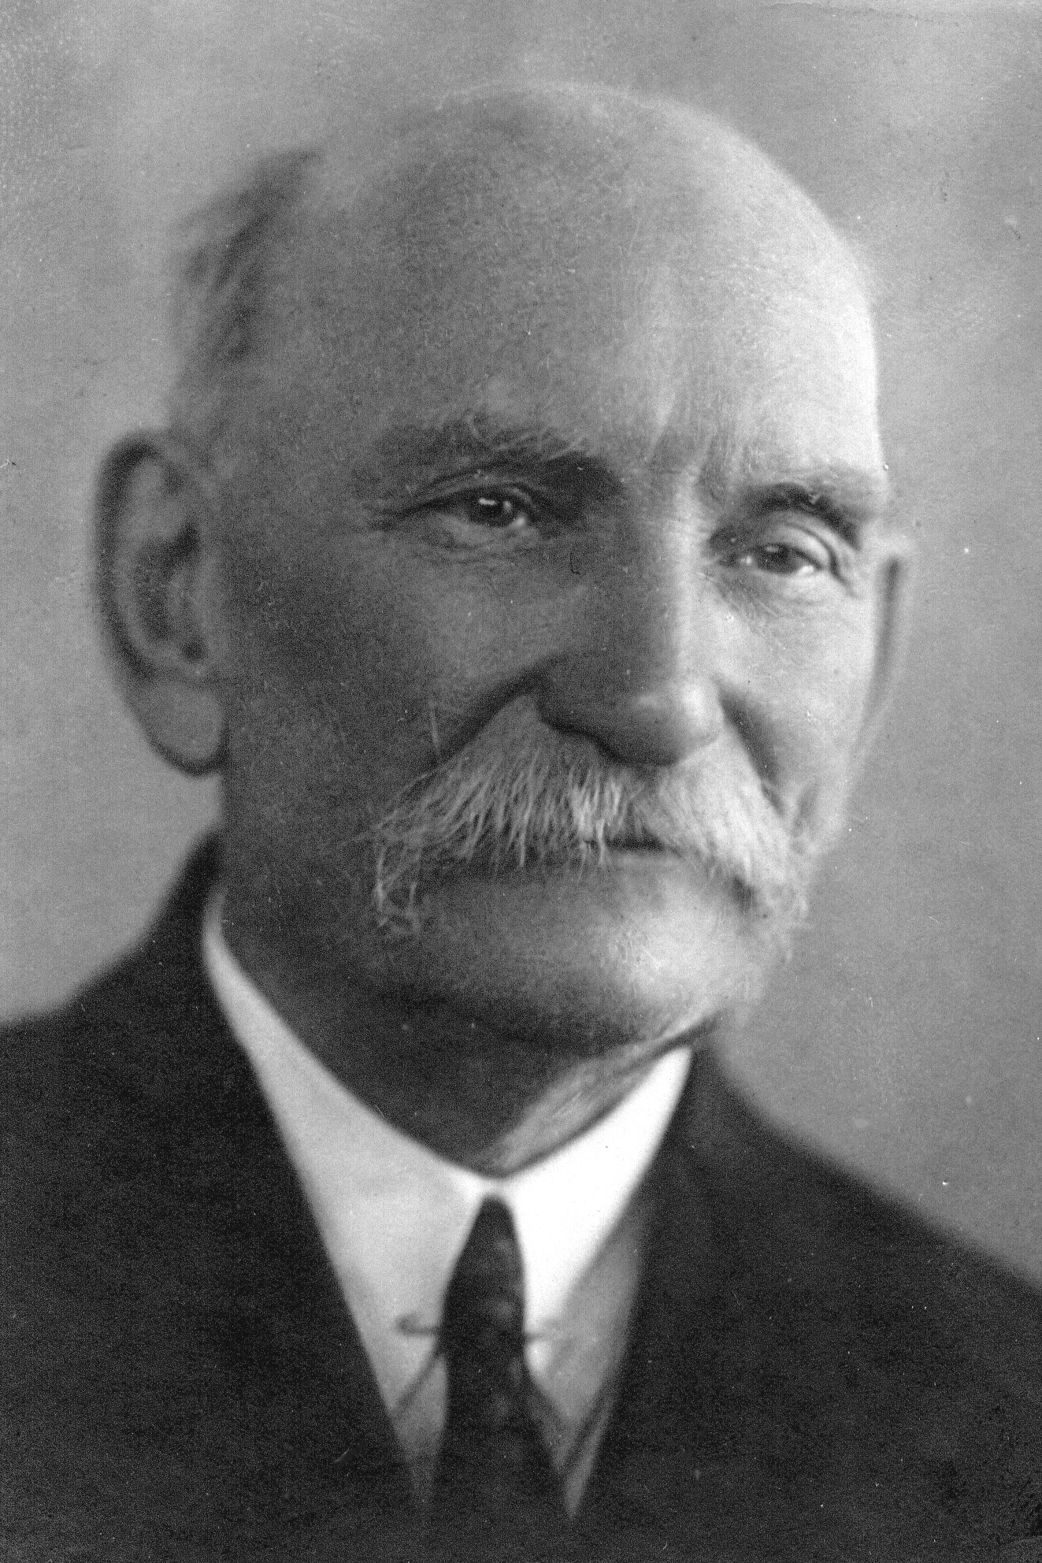

Федеральное государственное
бюджетное учреждение науки
ИНСТИТУТ ОБЩЕЙ
И НЕОРГАНИЧЕСКОЙ ХИМИИ
им. Н.С.КУРНАКОВА
РОССИЙСКОЙ АКАДЕМИИ НАУК
(ИОНХ РАН)

ПРИГЛАШАЕТ ВАС
НА 75-е
КУРНАКОВСКИЕ ЧТЕНИЯ

З А С Е Д А Н И Е С О С Т О И Т С Я

6 декабря в 11 часов в конференц-зале
Института общей и неорганической химии
им. Н.С.Курнакова РАН

(Ленинский проспект, д.31)

ПРОГРАММА

Доктор химических наук
Агафонов А.В.
чл.-корр.РАН
Иванов В.К.
ФИЗИКО-ХИМИЧЕСКИЕ АСПЕКТЫ ЭЛЕКТРОРЕОЛОГИЧЕСКОГО ЭФФЕКТА

Доктор химических наук
Леснов А.Е.
физико-химический анализ водных экстракционных систем без органического растворителя

